FORMATION COQUINOU – PLAN POUR FORMATION
TOPSECRET
ON VOUS AVAIT PRÉVENU !
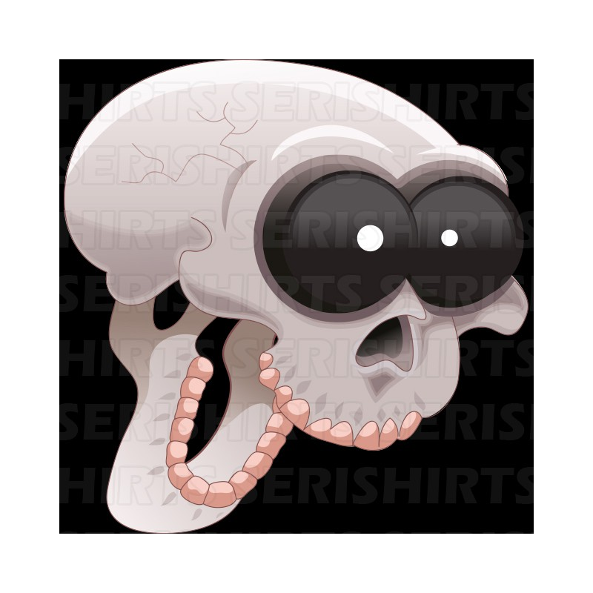

Personnes autorisées à lire ce document :
MG – AB – SB – FB – AG – CG – SS – CA - PJG

NOM DES PROFESSEURS
Directeur de la Formation : Maxime Gallouin
Professeurs : Max la menace, Séssé le kéké, Ananas la carcasse, HH, Lilounouchkaiette, Bastou le coquinou
Conseillers de la coquinerie : Ferréol le mongole
Assistants : kkmimiyouyou

Réunion de travail, le 12 juillet 2017 au gîte (Loire)
Programme de travail :
- De 3 ans à 17 ans > Apprentissage pour Coquinou.
- À 17 ans > Épreuves écrites et orales pour s’assurer que le Coquinou a bien acquis toutes les connaissances de la coquinerie.
- À 18 ans > Les coquinous passent le bac avec tout ce qu’ils ont appris pendant la formation.
- À 19 ans > Permis des coquinous sera délivré à la fin de la formation. Il est très dur à obtenir. Seuls 4 coquinous seront admis en professeur. Il faudra donc travailler très dur et réviser beaucoup.
- Si vous avez bien travaillé, si vous le souhaitez, demandez au Directeur et aux autres Professeurs pour être admis Professeur en coquinade.
- Si vous êtes admis, vous aurez une année supplémentaire de formation pour apprendre à enseigner les coquineries. Si vous n’êtes pas admis professeur de coquinade, vous pouvez peut être conseiller de la coquinerie.
- LANGUES : Apprendre toutes les langues utiles pour communiquer entre coquinous. Ces langues sont :
- français
- anglais
- italien
- allemand
- code informatique
- code secret
- musique
- romain
Liste non exhaustive, à compléter si nécessaire.
Les professeurs de langues sont :

Langue | Professeur | Méthode
Français | Séssé le kéké | Devinettes de mots
Codes secrets | Ananas la carcasse | Codes à résoudre
English | Ananas la carcasse
Deutsch | Max la menace | Devinettes de mots
Italiano | Lilounouchkaiette
Code informatique | Bastou le coquinou
Latin | Séssé le kéké | Sudoku + Astérix
Musique | HH

- Codes secrets : (Matière enseignée par le professeur Ananas la carcasse)
Objectif du cours : permettre de communiquer entre coquinou à l’écrit sans pouvoir être lu par des débilous **

Précisions :
- Précisions concernant le programme : apprentissage, formation.
- Programme de sport : roulades, natation, combat de frites, parcours avec obstacles, vélo, sauter à pied joint, faire de la corde à sauter,
- Programme pour la colline : chemin, végétation, couper des branches, ratisser, trouver des cailloux.

- Savoirs :
- Le directeur décide. Les professeurs donnent les résultats de l’élève.
- Un conseiller de la coquinerie est en charge de conseiller le directeur et les professeurs de coquinades.
- Apprentissage de sport, savoir, formation, bac, brevet, rapidité, malinerie.

Réunion de travail du 13 juillet 2017 au gîte (Loire).
- définition de la prochaine réunion (Date et Agenda)

Prochain Rendez-Vous :
Le 25 juillet à Septèmes-les-Vallons dans la tour.
Agenda :
- Faire un point avec Séverin le coquin sur l’évolution de sa formation. Pour ce faire, nous allons faire un petit test d’évaluation.

** GLOSSAIRE :
- Débilou : un débilou est un individu ne faisant pas parti des coquinous.

